Dragi učenici,
otvorite 72. i 73. stranicu u udžbeniku.
Riješite 7., 8. i 10. zadatak.
Za one koji žele više: 9. i 10. zadatak. +
https://hr.izzi.digital/DOS/104/1584.html

Ne zaboravi: RODITELJI PLAĆAJU STRUJU KOJU KORISTITE ZA SVE ELEKTRIČNE UREĐAJE. BUDI ŠTEDLJIV!
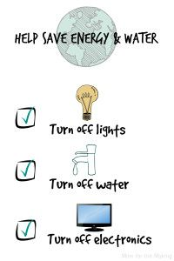
GASI SVIJETLO KADA TI NE TREBA!
ZATVORI VODU NAKON PRANJA RUKU!
UGASI TELEVIZOR AKO GA NE GLEDAŠ!
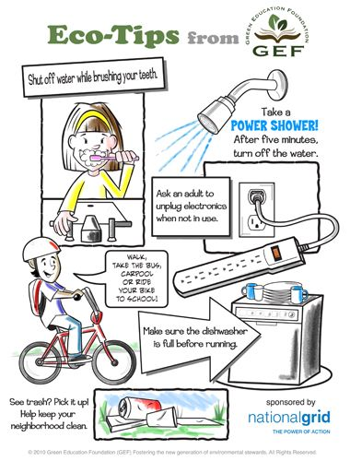
POGLEDAJ SLIKE I PORAZGOVARAJ S RODITELJIMA NE KOJI NAČIN MOŽETE VIŠE ŠTEDJETI!

